项目编号：

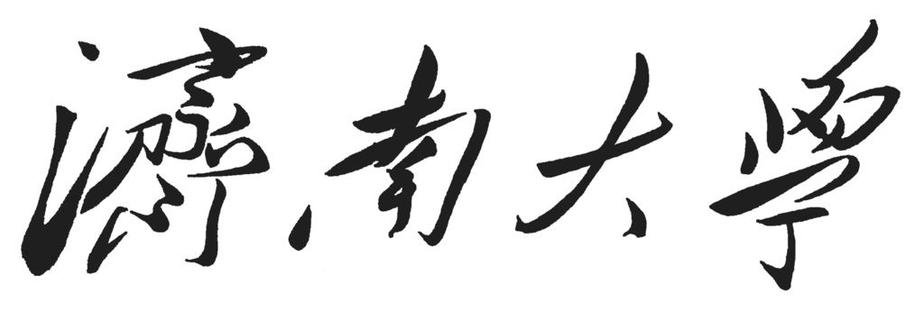

研究生创新基金项目结题报告书

负责人姓名 | ：
负责人学号 | ：
推荐学院 | ： | （学院盖章）
负责人层次 | ： | □博士研究生 □硕士研究生
学科（领域） | ：
学科（领域）代码 | ：
导师姓名 | ：
填表时间 | ：
联系电话 | ：

济南大学研究生院

填表说明

一、本表所填写的内容务必实事求是，如实填写。
二、本表作为济南大学研究生创新基金项目结题依据，须用A₄纸双面打印，左侧装订，一式3份报送研究生院。
三、其他主要完成人最多填写5人；其他主要完成人可是研究生，也可是本单位或合作单位的教学、科研等工作人员。主要合作单位是指申报人所在学院的其他合作单位。
四、本表对照本项目的《济南大学研究生创新基金项目任务书》填写。
五、本表所列举的所获成果均需提供成果复印件，附在本表后作材料支撑。

项目名称 |  |  |  |  |  | 立项时间
负责人姓名 |  |  |  | 学号
学科（领域）名称 |  |  |  | 指导教师
合作单位
其 他 主 要 成 员
姓名 | 单 位 |  | 身份/职务 |  | 学 科 |  | 项目分工
请按照下列提纲进行填写（可根据需要加页，列举的所获成果均需提供支撑材料复印件）
- 项目完成的研究内容，取得的成果，达到的目标、水平；理论突破或实际应用情况。
- 对比工作计划、验收指标，分析完成、超过、或未达到预定目标和研究内容的原因。
- 项目开展期间，国内外同行研究工作进展情况，对改进本研究的设想、建议。

接上页

项目验收指标完成情况清单（严格对照本项目任务书验收指标填写）
- （完成）
- （完成）
- （完成）
负责人签字：
年 月 日
导师对项目完成质量、学术水平评价：

签字： 年 月 日

学院对项目完成情况的意见

签章： 年 月 日

学校审核意见

签章： 年 月 日

